Aachen + Holzer Volleys beim VCW

(SU - VCW 1+2 / Wiesbaden / 8.1.2026)
Am 11. Januar 2026 (Sonntag) sind Wiesbadens Volleyballerinnen der 1. und 2. Damenmannschaft wieder „in einem Paket“ in der Sporthalle am Platz der Deutschen Einheit zu erleben. Das in der 1. Volleyball Bundesliga Frauen spielende Team tritt ab 17:30 Uhr gegen die Ladies in Black Aachen an. Bereits um 14:00 Uhr ertönt der Anpfiff zur Partie des VCW 2 gegen die proWIN Volleys TV Holz (2. Bundesliga Frauen Süd).
Erlebnis auch für Familien
Für Fans ist dieser zweite von drei Wiesbadener Doppelspieltagen wieder eine gute Möglichkeit, sich auf einen Schlag einen erweiterten sportlichen Überblick über die Leistungsfähigkeit beider hessischer Aushängeschilder zu verschaffen. Beide Teams agieren ansonsten zeitversetzt an anderen nationalen Standorten. Dieser besondere Spiel-Sonntag bietet sich auch als Familienausflug an. In der Pause zwischen beiden Partien unterhält die Band „Sounds Like Chicken“ mit Live-Musik. Weitere „Acts“: ein Gewinnspiel mit dem Restaurantpartner L’osteria sowie die Präsentation des sozialen VCW-Kooperationspartners ZORA, Anlauf- und Beratungsstelle für Mädchen und junge Frauen in der Adolfstraße. „Gemeinsam Mädchen und junge Frauen stark machen - Wir geben jungen Frauen Sicherheit durch Selbstvertrauen“ – ein Motto, das ZORA und den VCW verbindet. Der dritte Doppelspieltag der Saison 2025/2026 steht am 14.2.2026 auf der Agenda.
Profis gegen Aachen (17:30 Uhr)
Mit dem Traditionsmatch gegen die Ladies in Black Aachen starten die Wiesbadener Volleyballerinnen in die Rückrunde – und das mit Rückenwind nach dem 3:0-Heimsieg gegen die ETV Hamburger Volksbank Volleys am 27.12.2025. Am selben Tag gaben sich die „Schwarzen Ladies“ erst nach Tiebreak (13:15) auswärts beim Tabellenzweiten VfB Suhl Lotto Thüringen geschlagen. Die Statistik ist indes noch nicht bereinigt: Suhl hat als einziges der elf Teams bereits zwölf Matches hinter sich, andere (wie Aachen und Wiesbaden) erst zehn.
Rück- und Ausblick
Zum Auftakt der Saison 2025/2026 hatte der VCW in Aachen eine gute Partie geliefert: Beim 2:3 (13:15 nach Tiebreak) holte man den ersten Punkt für die Tabelle; zwei gingen damit freilich an die Ladies, die sich mittlerweile im Saisonverlauf auf Rang 5 der Tabelle der 1. Volleyball Bundesliga einsortiert haben (18 Punkte, sechs Siege). Der VCW belegt den 7. Platz (14 Punkte, fünf Siege).
Die Hessinnen haben indes einen zweiten triftigen Grund zur Revanche: Im November hatte das Team von Chefcoach Tigin Yağlioğlu sowie den Co’s Christian Sossenheimer und Scout Marcel Frisch den Aachenerinnen den Sieg im Zoi DVV-Pokal-Achtelfinale schlichtweg geschenkt. Das 1:3 bei nur wenigen überzeugenden Lösungen tat richtig weh. Die ehemalige VCW-Diagonale Celine Jebens zeigte damals im neuen Trikot an alter Wirkungsstätte keinerlei Scheu und scorte satte 26 Punkte. Ihre Handlungsspielräume gilt es am Sonntag ebenso konsequent einzuschränken wie beispielsweise die der Außenangreiferinnen Tsvetelina Ilieva (Bulgarien, „nur“ 1,80 Meter groß) und Zoi Mavrommatis (Spanien). Zu beachten ist zudem das gut besetzte Zuspiel: Corina Glaab agiert auch in der deutschen Nationalmannschaft; Marit Zander wurde im Match gegen Suhl als wertvollste Aachener Athletin ausgezeichnet.
Statistik: Ein VCW-Talent trumpft auf
Neu im Blickpunkt ist VCW-Außenangreiferin Jovana Dordević. Sie hatte im Match gegen Hamburg 9 Punkte erzielt und durch ihren insgesamt bemerkenswert couragierten Auftritt für Jubelstürme auf den Rängen gesorgt. Bei bisher vergleichsweise noch wenig Spielzeit hat sich die 19-Jährige mit ihren gerade einmal 13 Aufschlägen und daraus resultierenden drei Punkten an die Liga-Spitze in Sachen „Quote Aufschlagpunkte“ gehievt! In der Wertung „Quote Aufschläge mit Wirkung“ liegt sie auf Platz 3. Zum Vergleich: Hinter dem 1,87 Meter großen Wiesbadener Talent rangiert in dieser Kategorie Stuttgarts erfahrene spanische Mittelblockerin Lucia Varela auf Rang 4 (13 Punkte, 107 Aufschläge). Das Ganze ist aus hessischer Sicht freilich eine Momentaufnahme – allerdings eine erfreuliche, die ordentlich motivieren sollte.
Beim Liga-Ranking „Top Scorer – alle Spielelemente“ liegt Neu-Aachenerin Jebens auf Rang 3, beste Wiesbadenerin in dieser Kategorie ist Diagonale Jimena Fernández Gayoso (Spanien; 7.). Celine Jebens hat mittlerweile drei MVP-Goldmedaillen und eine silberne eingeheimst. Auf VCW-Seite konnte sich Libera Rene Sain (Kroatien) ebenfalls viermal eine Auszeichnung abholen (darunter eine in Gold).
Personaltausch
An der Seitenlinie der Gäste sitzt am Sonntag neben Cheftrainerin Mareike Hindriksen ein neuer Co- und Athletiktrainer: Der 24-jährige Serbe Dimitrije Jovićević ersetzt Oscar Feglia (Italien/Argentinien), der den Verein aus familiären Gründen um die vorzeitige Auflösung seines Vertrags gebeten hat.

STATEMENTS
VCW-Chefcoach Tigin Yağlioğlu: „Wir haben nach nur kurzen Unterbrechungen über Weihnachten und Neujahr wieder einen guten Rhythmus im Training kreiert. Klar ist, dass wir uns gegen Aachen revanchieren wollen. Die Ladies sind gut gestartet und sie haben ihren Flow bisher halten können. Den wollen wir brechen, auch mit Hilfe unseres Publikums. Klar ist aber auch, dass wir zwischenzeitlich gut ausgespielte Phasen auch am Ende eines kniffligen Spiels aufs Parkett bringen müssen. Es gilt sich für hohen Aufwand zu belohnen. Aus der Hinrunde haben wir viel gelernt. Unsere Entwicklung ist sichtbar und auch statistisch belegt. Wir gehen jetzt in eine Phase, wo es um Resultate geht. Wir wollen den nächsten Schritt gehen.“
Rene Sain (Kapitänin): „Im Rückblick ist zu beachten, dass wir mit einem bundesliga-unerfahrenen Team gestartet sind. Für die meisten war es auch Neuland, auf einem so hohem Level und vor so vielen Fans zu spielen. Wir haben auch an vielen Kleinigkeiten hart gearbeitet und in meinen Augen teilweise schon guten Volleyball geboten. Mittlerweile ist die spielerische Connection besser, wir pushen uns stark. Jede von uns kennt nun die zehn generischen Mannschaften, deren Stärken und Schwächen, und das hilft ungemein. Was Aachen betrifft: Wir hatten in beiden Spielen unsere Chancen und haben sie nicht genutzt. Die Ladies haben das getan. Jetzt haben wir wieder die Chance zu zeigen, dass wir konsequente Fighter sind, die ebenso konsequent finishen. Wir freuen uns sehr auf das erste Spiel im neuen Jahr.“

2. Bundesliga Frauen Süd
VC Wiesbaden 2 – proWIN Volleys TV Holz (14:00 Uhr)
Es lohnt sich, frühzeitig in die Sporthalle am Platz der Deutschen Einheit zu kommen. Vor den Profis tritt der von Misa Frank trainierte VCW 2 gegen die proWIN Volleys TV Holz im Spiel der 2. Bundesliga Frauen Süd an. Die Wiesbadenerinnen wollen den Heimvorteil nutzen und sich mit einem Sieg gegen die Saarländerinnen im eng besetzten Mittelfeld vom 9. Rang (vier Siege, 14 Punkte) nach vorn schieben. Die von Dr. Hans-Jörg Kersten verantwortlich gecoachten proWIN Volleys rangieren mit 9 Punkten auf dem 12. Platz (drei Siege). Sie haben ein Spiel weniger als die Hessinnen absolviert.
Die junge hessische Mannschaft hat sich nach holprigem Saisonstart wieder gefangen. Im November wurden alle vier Partien gewonnen; Highlights waren das glatte 3:0 gegen den TSV TB München und das 3:1 im Derby gegen die TG Bad Soden (3:1). Beim renommierten und bisher unbesiegten Tabellenführer SV Lohhof boten die Frank-Schützlinge zuletzt eine klasse Partie – erst im Tiebreak (12:15) mussten sie sich geschlagen geben. Bis dahin hatte der Spitzenreiter seit Saisonstart im September 2025 gerade mal sieben Sätze an die Gegner abgegeben. Die Bayern (in den 80er Jahren dreimal Mal Deutscher Meister und viermal Deutscher Pokalsieger) haben den Aufstieg im Blick (27 Punkte) ... und zugleich den TV Suspa Altdorf im Nacken, der bei zwei Spielen weniger schon 25 Punkte auf dem Konto hat. Der VCW 2 wird die die Altdorferinnen erst im April empfangen. Einstweilen gehen die Hessinnen nach ihrer starken Performance in Lohhof hoffungsvoll in ihre Partie am Sonntag gegen Holz.
Kaderinformationen VCW 2
Fünf VCW-Spielerinnen wurden bisher nach den bisherigen elf Matches geehrt: Diagonale Kea Dargel und Libera Emma Burda (je viermal) sowie einmal Janneke Füllgrabe (Zuspiel), ebenso wie Jovana Dordević und Kathi Breitenbach. Außenangreiferin Dordević überzeugt mittlerweile bei den Profis, Mittelblockerin Breitenbach hatte in der 1. Bundesliga auch schon einige Einsatzminuten. Wiesbadens Zweite ist jung und mit vielen Talenten bestückt. Vier Spielerinnen sind Jahrgang 2006. Jüngste ist Kea Dargel (2008, 17 Jahre). Älteste ist die routinierte Außenangreiferin Jennifer Böhler (1998, 27 Jahre). Zuspielerin Pauline Bietau (2004, 21 Jahre) war 2023/2024 Part des Erstliga-Teams. Schwester Lilly Bietau (2006, 19 Jahre) kommt auch bei den Profis zum Einsatz.
(Text: Sabine Ursel)

TERMINE – 1. Volleyball Bundesliga Frauen
VCW-Doppelspieltag
Sporthalle am Platz der Deutschen Einheit
11.1.2026 (Sonntag)
17:30 Uhr: VCW (Profis) – Ladies in Black Aachen
14:00 Uhr: VCW 2 – proWIN Volleys TV Holz
18.1.2026 (Sonntag)
15:30 Uhr: Skurios Volley Borken – VCW
Borken, Mergelsberg Sporthalle
21.1.2026 (Mittwoch)
19:30 Uhr: VCW – Dresdner SC
Sporthalle am Platz der Deutschen Einheit
23.1.2026 (Freitag)
18:00 Uhr: Schwarz-Weiß Erfurt – VCW
Erfurt, Riethsporthalle
1.2.2026 (Sonntag)
Binder Blaubären TSV Flacht – VCW
Weissach, Heckengäusporthalle II
VCW-Doppelspieltag
Sporthalle am Platz der Deutschen Einheit
14.2.2026 (Samstag)
17:15 Uhr: VCW (Profis) – VfB Suhl Lotto Thüringen
20:15 Uhr: VCW 2 – SSC Freisen

VCW-Tickets + Preise, 1. Volleyball Bundesliga Frauen hier
VCW-Fanshop: vc-wiesbaden.shop

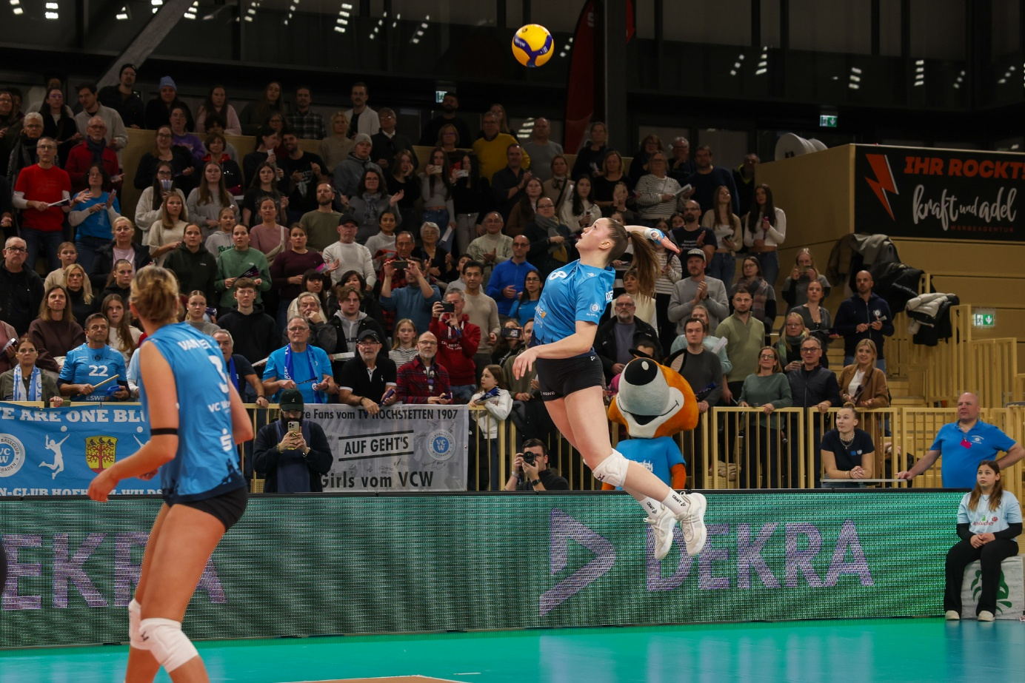
Foto: Detlef Gottwald

Über den VC Wiesbaden
Der 1. Volleyball-Club Wiesbaden e.V. wurde 1977 gegründet und ist spezialisiert auf Frauen- und Mädchenvolleyball. Die professionelle Damen-Mannschaft ist seit 2004 ohne Unterbrechung in der 1. Volleyball Bundesliga Frauen vertreten und spielt ihre Heimspiele in der Sporthalle am Platz der Deutschen Einheit, im Herzen der hessischen Landeshauptstadt.
Die bislang größten sportlichen Erfolge des VC Wiesbaden sind national die Deutsche Vizemeisterschaft (Saison 2009/2010), der Einzug ins DVV-Pokalfinale (2012/2013 und 2017/2018) sowie international der Einzug ins Europapokal-Halbfinale des CEV Volleyball Challenge Cup 2024. Erfolgreiche Nachwuchsarbeit ist DNA des VCW. Aktuell bestehen über 30 Nachwuchs-Teams, die in den vergangenen Jahren zahlreiche Titel bei überregionalen Volleyball-Meisterschaften sowie im Beachvolleyball erkämpften. Als Auszeichnung dafür erhielt der VC Wiesbaden für herausragende Nachwuchsarbeit im Jahr 2016 das „Grüne Band“ des Deutschen Olympischen Sportbundes (DOSB). Ein aktuelles Highlight: Im Jahr 2025 schafften es gleich drei der vier VCW-U-Mannschaften bei Deutschen Meisterschaften aufs Treppchen – ein außergewöhnlicher Erfolg.
Der VC Wiesbaden ist Lizenzgeber der unabhängigen VC Wiesbaden Spielbetriebs GmbH, die die Erstliga- und Zweitliga-Mannschaft stellt. Der Verein ist zudem Mitglied der Volleyball Bundesliga (www.volleyball-bundesliga.de) sowie des Hessischen Volleyballverbands (www.hessen-volley.de). Das Erstliga-Team wird präsentiert von dem Platin-Lilienpartner ESWE Versorgung (www.eswe.com).
Mit der strategischen Initiative „VCW@2030 – Home for Female Professionals“ verfolgt der Club eine klare Vision: Der VC Wiesbaden will zu einer der führenden Talentschmieden im deutschen Frauenvolleyball werden und gleichzeitig ein Umfeld schaffen, in dem talentierte Sportlerinnen zu starken Persönlichkeiten heranwachsen. Im Mittelpunkt der Strategie stehen sportliche Exzellenz, wirtschaftliche Stabilität, professionelle Strukturen sowie die enge Verzahnung von Profi- und Nachwuchsbereich. Die Ergänzung der sportlichen Talentschmiede um den Bereich Female Growth wird ausgewählte Spielerinnen mit Modulen rund um Ausbildung, Karriereentwicklung, soziale Kompetenz und regionale Vernetzung unterstützen und so eine umfassende Entwicklungsplattform für die besten Talente im Frauen-Volleyball bieten.
Hier finden Sie den neuen Marken-Film – erfahren Sie mehr über die Vision und den VCW!
Text- und Bildmaterial stehen honorarfrei zur Verfügung – beim Bild gilt Honorarfreiheit ausschließlich bei Nennung des Fotografen. Weitere Pressemitteilungen und Informationen unter: www.vc-wiesbaden.de

